

中国电信云南公司CSB平台

管理员手册

苏州科大恒星信息技术有限公司
SUZHOU USTC STAR INFORMATION TECHNOLOGY CO.,LTD.

版本记录

版本号 | 时间 | 记录人 | 变更原因 | 变更描述
0.0.1 | 2010-08-1 | 李宝玉 | 初期做成

目 录
版本记录 1
目 录 1
第1章 服务器端篇 3
1.1 系统常用维护 3
1.1.1 硬件 3
1.1.2 IP 4
1.2 系统进程维护 4
1.2.1 MB进程维护 4
1.2.2 应用进程 5
1.2.3 缓存进程 7
1.3 系统目录及文件系统维护 8
1.4 系统的运行维护 9
1.4.1 WMB维护 9
1.4.2 应用维护 10
1.5 系统数据库维护 10
第2章 客户端篇 12
第3章 常见问题篇 12
3.1 服务器端 12
3.2 客户端 13

服务器端篇

系统常用维护

硬件
CSB硬件均存放在二枢大楼8楼南面机房，其机柜编号为8S-03-02，以下为存放位置及网络示意图：
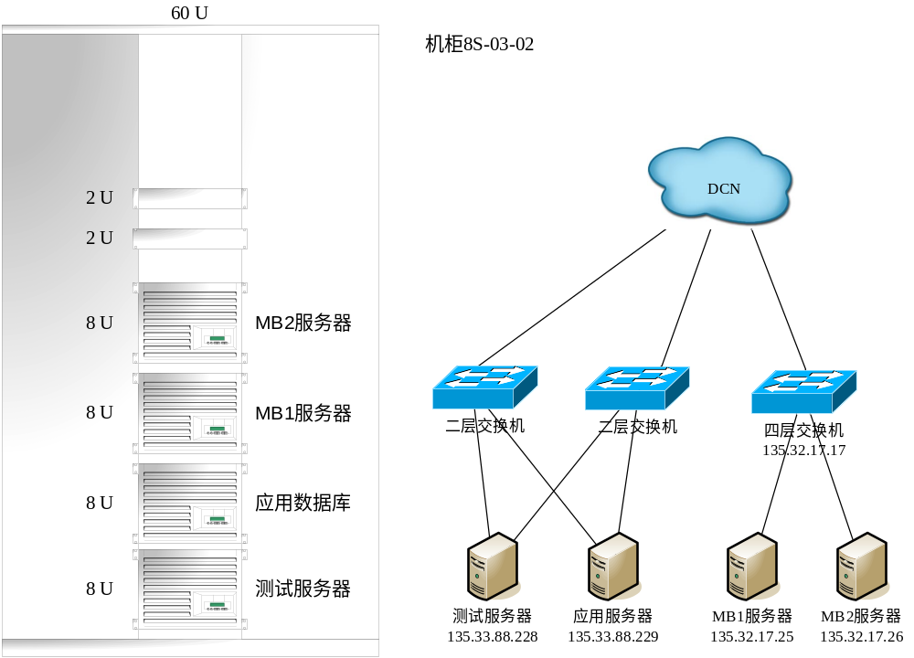
机器名称 | 配置 | 部署软件 | IP地址 | 登陆用户 | 机器序列号
MB1服务器 | 4*2.4GHzCPU，32GB内存，2*300GB SAS硬盘 | Linux 5.4  WMB 7.0 | 135.32.17.25 | tsaip/tsaip123 | CNG017S9XB
MB2服务器 | 4*2.4GHzCPU，32GB内存，2*300GB SAS硬盘 | Linux 5.4  WMB 7.0 | 135.32.17.26 | tsaip/tsaip123 | CNG017S9XC
应用服务器 | 2*2.4GHz CPU，24GB内存，4个300GB SAS硬盘 | Linux 5.4  WAS 7.0  Oracle10.2.0.1.0-64bit | 135.33.88.229 | tsaip/tsaip123 | CNG017S9XG
测试服务器 | 2*2.4GHz CPU，24GB内存，4个300GB SAS硬盘 | Linux 5.4  WAS 7.0  Oracle10.2.0.1.0-64bit | 135.33.88.228 | tsaip/tsaip123 | CNG017S9XF
硬件报修电话：4006103888，昆明本地维修人员，于林：13759456930

IP
可用IP地址有：
135.33.88.228~135.33.88.231 子网掩码 255.255.255.240 网关135.33.88.225
135.32.17.25~135.32.17.26 子网掩码 255.255.255.192 网关135.32.17.12
其中135.32.17.17为MB负载均衡交换机对外虚拟地址。

系统进程维护

MB进程维护
su – wbiadmin
WMB 上运行的代理及其qm分别为：aipbrk及esbqm。相应进程包含两个部分一个是代理（Broker）相关的进程，
ps -fu wbiadmin 或ps –ef |grep aipbrk
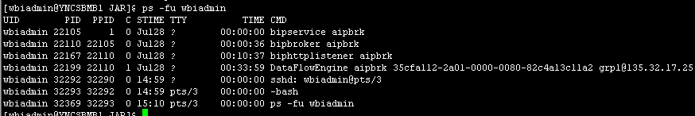
查看，另一部分是队列管理器相关的进程，可用以下命令查看：
ps -fu mqm 或 ps -ef | grep esbqm
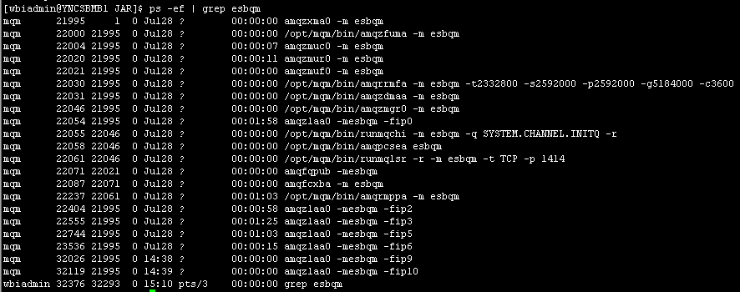
查看代理状态：
mqsilist
查看队列管理器（qm）：
dspmq
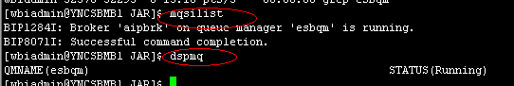
停止代理及其qm：
mqsistop aipbrk –q –i
如果长时间无响应，可以使用ps –ef |grep aipbrk 和ps –ef | grep esbqm 查出进程pid，杀掉。
启动代理及其qm：
mqsistart aipbrk
其它配置命令参考系统部署手册WMB部分

应用进程
应用部署在websphere application server7.0服务器上。应用数据库机上与测试机上均有此进程。包括web应用与mdb应用。其中web应用部署在概要1上，mdb部署在概要2上。用tsaip/tsaip123用户登录即可管理。在进程正常开启下，可登录was控制台管理应用。
web应用所在控制台入口：
真实环境中：http://135.33.88.229:9043/ibm/console
测试机上：http://135.33.88.228:9043/ibm/console
mdb应用所在控制台入口：
真实环境中：http://135.33.88.229:9044/ibm/console
测试机上：http://135.33.88.228:9044/ibm/console
web应用日志位置：
控制台日志：/opt/ibm/Websphere/AppServer/profiles/AppSrv01/logs/server1/
mdb应用日志位置：
控制台日志：/opt/ibm/Websphere/AppServer/profiles/AppSrv02/logs/server1/
文件日志：/home/tsaip/logs
a 查看进程 ps –ef | grep server1
可以看到两个进程：
一个进程参数取自/opt/ibm/Websphere/AppServer/profiles/AppSrv01/config,这是web 应用所在进程。
一个进程参数取自/opt/ibm/Websphere/AppServer/profiles/AppSrv02/config，这是mdb所在进程。
b 关闭进程
进入/opt/ibm/Websphere/AppServer/profiles/AppSrv01/bin。输入命令：
./stopServer.sh server1 停止应用服务器进程
进入/opt/ibm/Websphere/AppServer/profiles/AppSrv02/bin。输入命令：
./stopServer.sh server1 停止mdb服务器进程
如果系统出现故障，则直接查找进程id，直接杀死进程，一般情况不不推荐这么做。
c 启动进程
进入/opt/ibm/Websphere/AppServer/profiles/AppSrv01/bin。输入命令：
./startServer.sh server1 停止应用服务器进程
进入/opt/ibm/Websphere/AppServer/profiles/AppSrv02/bin。输入命令：
./startServer.sh server1 停止mdb服务器进程
系统管理员需要关注这些进程以便在系统故障时，重新启动服务，一般在进程启动后，应用即会重新启动，不需要再到控制台进行应用重启。测试机与真实环境相应目录一致。可能在关闭时，需要输入用户名与密码，即登录控制台的用户名与密码。这可在was控制台设置。具体情况见部署手册。

缓存进程
缓存数据库安装在mb1，mb2，测试机上。缓存数据库采用分布时结构。mb1与mb2上分别启动一外缓存数据库，互为主辅，构成了一个分布式缓存。
a 查看进程 ps –ef | ttserver
b 关闭进程 kill -9 pid
c 重启进程
先杀掉对应进程。测试机有两个这样的进程（同机互为主辅）。
mb1：进入/opt/ibm/ttserver/master下查看有无ttserver.pid文件，有的话删除。然后进入/opt/ibm/tc/bin下，输入以下命令：
./ttserver -host 135.32.17.25 -port 11214 -thnum 128 -dmn -pid /opt/ibm/ttserver/master/ttserver.pid -log /opt/ibm/ttserver/master/ttserver.log -le -ulog /opt/ibm/ttserver/master/ -ulim 128m -sid 92 -mhost 135.32.17.26 -mport 11214 -rts /opt/ibm/ttserver/master/ttserver.rts /opt/ibm/ttserver/master/database.tch#bnum=20000000#xmsiz=1073741824
mb2：进入/opt/ibm/ttserver/master下查看有无ttserver.pid文件，有的话删除。然后进入/opt/ibm/tc/bin下，输入以下命令：
./ttserver -host 135.32.17.26 -port 11214 -thnum 128 -dmn -pid /opt/ibm/ttserver/master/ttserver.pid -log /opt/ibm/ttserver/master/ttserver.log -le -ulog /opt/ibm/ttserver/master/ -ulim 128m -sid 92 -mhost 135.32.17.25 -mport 11214 -rts /opt/ibm/ttserver/master/ttserver.rts /opt/ibm/ttserver/master/database.tch#bnum=20000000#xmsiz=1073741824
测试缓存数据库：
curl -X PUT http://135.32.17.26:11214/key -d 'value'
curl http://135.32.17.25:11214/key
curl -X DELETE http://135.32.17.26:11214/key
curl http://135.32.17.25:11214/key
测试机下：进入/opt/ibm/ttserver/master1下查看有无ttserver.pid文件，有的话删除。同样进入/opt/ibm/ttserver/master1下删除ttserver.pid文件。
进入目录/opt/ibm/tc/bin，启动命令：
./ttserver -host 135.33.88.228 -port 11215 -thnum 8 -dmn -pid /opt/ibm/ttserver/master2/ttserver.pid -log /opt/ibm/ttserver/master2/ttserver.log -le -ulog /opt/ibm/ttserver/master2/ -ulim 128m -sid 92 -mhost 135.33.88.228 -mport 11214 -rts /opt/ibm/ttserver/master2/ttserver.rts /opt/ibm/ttserver/master2/database.tch#bnum=20000000#xmsiz=1073741824
./ttserver -host 135.33.88.228 -port 11214 -thnum 8 -dmn -pid /opt/ibm/ttserver/master1/ttserver.pid -log /opt/ibm/ttserver/master1/ttserver.log -le -ulog /opt/ibm/ttserver/master1/ -ulim 128m -sid 91 -mhost 135.33.88.228 -mport 11215 -rts /opt/ibm/ttserver/master1/ttserver.rts /opt/ibm/ttserver/master1/database.tch#bnum=20000000#xmsiz=1073741824
测试缓存数据库：
curl -X PUT http://135.33.88.228:11214/key -d 'value'
curl http://135.33.88.228:11215/key
curl -X DELETE http://135.33.88.228:11215/key
curl http://135.33.88.228:11214/key

系统目录及文件系统维护
本次4台服务器均装Redhat 5.4版本，其中测试服务器和应用服务器操作系统带有cluster软件包，支持集群。
- 测试服务器，操作系统安装序列号：7035-ea66-739e-cbea
目录结构 | 空间大小 | 用途
/ | 4G | 根目录
/home | 15G | 用户主目录
/tmp | 4G | 临时目录
/usr | 10G | 用户及安装目录
/opt | 10G | 安装MB及WAS目录
/var | 4G | MB消息队列临时日志存放
/u01 | 20G | Oracle安装目录
/oradata | 150G | Oralce 数据存放目录
- 应用服务器，操作系统安装序列号：a901-4ee1-aaaa-6b4e
目录结构 | 空间大小 | 用途
/ | 4G | 根目录
/home | 20G | 用户主目录，持久化日志
/tmp | 4G | 临时目录
/usr | 10G | 用户及安装目录
/opt/ibm | 50G | 安装WAS目录及部署程序
/opt/tsaip | 10G | Java程序存放目录
/u01 | 20G | Oracle安装目录
/oradata | 150G | Oralce 数据存放目录
- MB1服务器，操作系统安装序列号：d941-1d75-da75-531d
目录结构 | 空间大小 | 用途
/ | 4G | 根目录
/home | 10G | 用户主目录
/tmp | 4G | 临时目录
/usr | 10G | 用户及安装目录
/opt/ibm | 100G | MB安装程序目录
/var | 25G | MB消息队列临时日志存放
- MB2服务器，操作系统安装序列号：d941-1d75-da75-531d
目录结构 | 空间大小 | 用途
/ | 4G | 根目录
/home | 10G | 用户主目录
/tmp | 4G | 临时目录
/usr | 10G | 用户及安装目录
/opt/ibm | 100G | MB安装程序目录
/var | 25G | MB消息队列临时日志存放
管理员需经常对上述标红的目录磁盘空间进行关注，以免影响系统运行，用命令df –h即可显示磁盘空间运用情况，用vgs即可显示剩余空间信息，其中增加磁盘空间的命令如下：
lvextend -L +5G /dev/mapper/VolGroup01-LogVol02
resize2fs /dev/mapper/VolGroup01-LogVol02
其中/dev/mapper/VolGroup01-LogVol02为目录对应的系统文件名称，在不得已情况，慎用增加空间。

系统的运行维护

WMB维护

系统日志
WMB的系统日志存放在:/var/log/wmb.log中。

消息流日志
消息流的运行日志 存放在broker 目录：/var/mqsi/components/aipbrk/ 下的执行组下面的stdout 及stderr。其中stderr是异常日志。执行组的文件夹名是一个uuid的值。重建执行组会导致不同的uuid值。如：
/var/mqsi/components/aipbrk/35cfa112-2a01-0000-0080-82c4a13c11a2/stdout
/var/mqsi/components/aipbrk/35cfa112-2a01-0000-0080-82c4a13c11a2/stderr

WMB管理
管理WMB包括安装卸载消息流，查看、创建、删除broker及查看队列消息深度等，通过本地安装MB Exporer 远程连接至QM或代理的方式进行。MB exploerer 的使用参见系统部署手册

应用维护
web应用可登录控制台进行参数调整，可以调整线程池大小，会话数大小。使用默认参数，如果调整参数，则需要重启was，参照系统进程维护。
mdb应用可登录控制台进行部署与参数调整，集群环境下部署四个mdb监听四个队列。每个mb配一个主队列与一个备用队列。监听使用激活规范。有四个激活规范，分别对应四个队列。使用数据源persist，从里面获取连接。有几个参数需要注意下，它们已经不是默认值：
- 服务器 server1线程池中的WMQICAResurAdatere, 最大为500。
- 数据源persist最大连接池大小：300。
- 激活规范最大会话数，对应主队列的对应为100，对应备用队列设置为50。
- 激活规范定制属性中增加以下属性：
maxConnections:100
connectionCurrency:5
reconnectionRetryCount:50
reconnectionRetry:30000

系统数据库维护
应用数据库服务器及测试服务器均安装Oracle10.2.0.1.0-64bit，安装目录为/u01，数据存放文件为/oradata，tns信息如下：
测试服务器：
(DESCRIPTION =
(ADDRESS_LIST =
(ADDRESS = (PROTOCOL = TCP)(HOST = 135.33.88.228)(PORT = 1521))
)
(CONNECT_DATA =
(SID = YNDXCSB)
(SERVER = DEDICATED)
)
)
应用服务器
(DESCRIPTION =
(ADDRESS_LIST =
(ADDRESS = (PROTOCOL = TCP)(HOST = 135.33.88.229)(PORT = 1521))
)
(CONNECT_DATA =
(SID = YNDXCSB)
(SERVER = DEDICATED)
)
)
数据库用户名密码分别是tsaip/tsaip2010。
常用命令如下：
- 关闭数据库
su – oracle //进入ORACLE用户
sqlplus /nolog //进入SQLPLUS环境
SQL>conn / as sysdba //以SYSDBA身份登录数据库后台
SQL>shutdown immediate; //关闭ORACLE数据库
- 启动数据库
su – oracle //进入ORACLE用户
sqlplus /nolog //进入SQLPLUS环境
SQL>conn / as sysdba //以SYSDBA身份登录数据库后台
SQL>startup //启动ORACLE数据库
- 启动监听
su – oracle //进入ORACLE用户
lsnrctl start //启动ORACLE监听程序

客户端篇
参见《中国电信云南公司CSB平台用户手册.doc》中安全管理部分。

常见问题篇

服务器端

问题一：代理假死，重启超时
已知代理在调试状态下容易发生假死现象，任何操作均无响应。mqsistop 命令可能也提示超时，这时可以直接ps –ef | grep aipbrk 和 ps –ef |grep esbqm将列出的进程全部kill 掉。一般情况下，请勿采用此操作

问题二: 在进程运行时，删除其日志文件
日志文件需要定期清理。但是如果在进程运行时使用rm命令直接删除日志会导致磁盘空间不能被释放。
可以使用命令：
echo ‘’ > XX.log

问题三：应用启动时报数据库连接异常，启动不了。
数据库配置问题：war包/WEB-INF/classes/config里jdbc.properties，数据库地址要写对。真实环境是135.33.88.229:1521:YNDXCSB。测试环境是135.33.88.228:1521:YNDXCSB。/WEB_INF/classes/下connControl.properties，真实环境下servers=135.32.17.25:11214 135.32.17.26:11214。测试环境下是servers=135.33.88.228:11214 135.33.88.228:11215。

问题四：转发服务正常，但页面上查不到对应的消息。
可能是持久化失效，如果这样在控制台会看到mdb状态是暂停。重新启动即可。一般情况下mb重启或者是队列被删除后重建均需要要重启mdb。

问题五：转发服务时多次出现无此服务，但查询服务时的确是已发布。

缓存数据库进程关闭，需要重新启动缓存数据库。

问题六：转发服务正常，但后台报缓存连接异常。
缓存为分布式构造，可能一台数据库已经关闭，需要重新启动。

问题七：缓存数据库运行时，mb报文件连接数不够。
查看ulimit –SHn 。在启动缓存时，设置为51200。

问题八：大并发时，转发服务出现无权限。
查看缓存数据库启动进程，可能是线程数较小。设置线程数为128。

问题九：mdb后台报持久化异常，有log4j异常。
日志所在文件系统空间耗尽，需要删除日志或是再分配一些空间。但删除日志时切记要重启mdb（非控制台重启，需要重启was），否则文件被删除，was仍占据大量磁盘空间资源不得释放。

问题十：大并发时，转发服务出现无权限。
查看缓存数据库启动进程，可能是线程数较小。设置线程数为128。

客户端

问题一：应用登录时报数据库连接不上。
可能是地址不对，或者是缺少对应的表。或者数据库已经重启，会话失效，此时需要重启was。

问题二：登录应用时，出现错误。
用户没有设置首页面，在安全管理里配置，详细见用户手册。

问题三：修改服务配置时，出现错误或出现无权限。
没有配置权限，在安全管理里配置，详细见用户手册。

